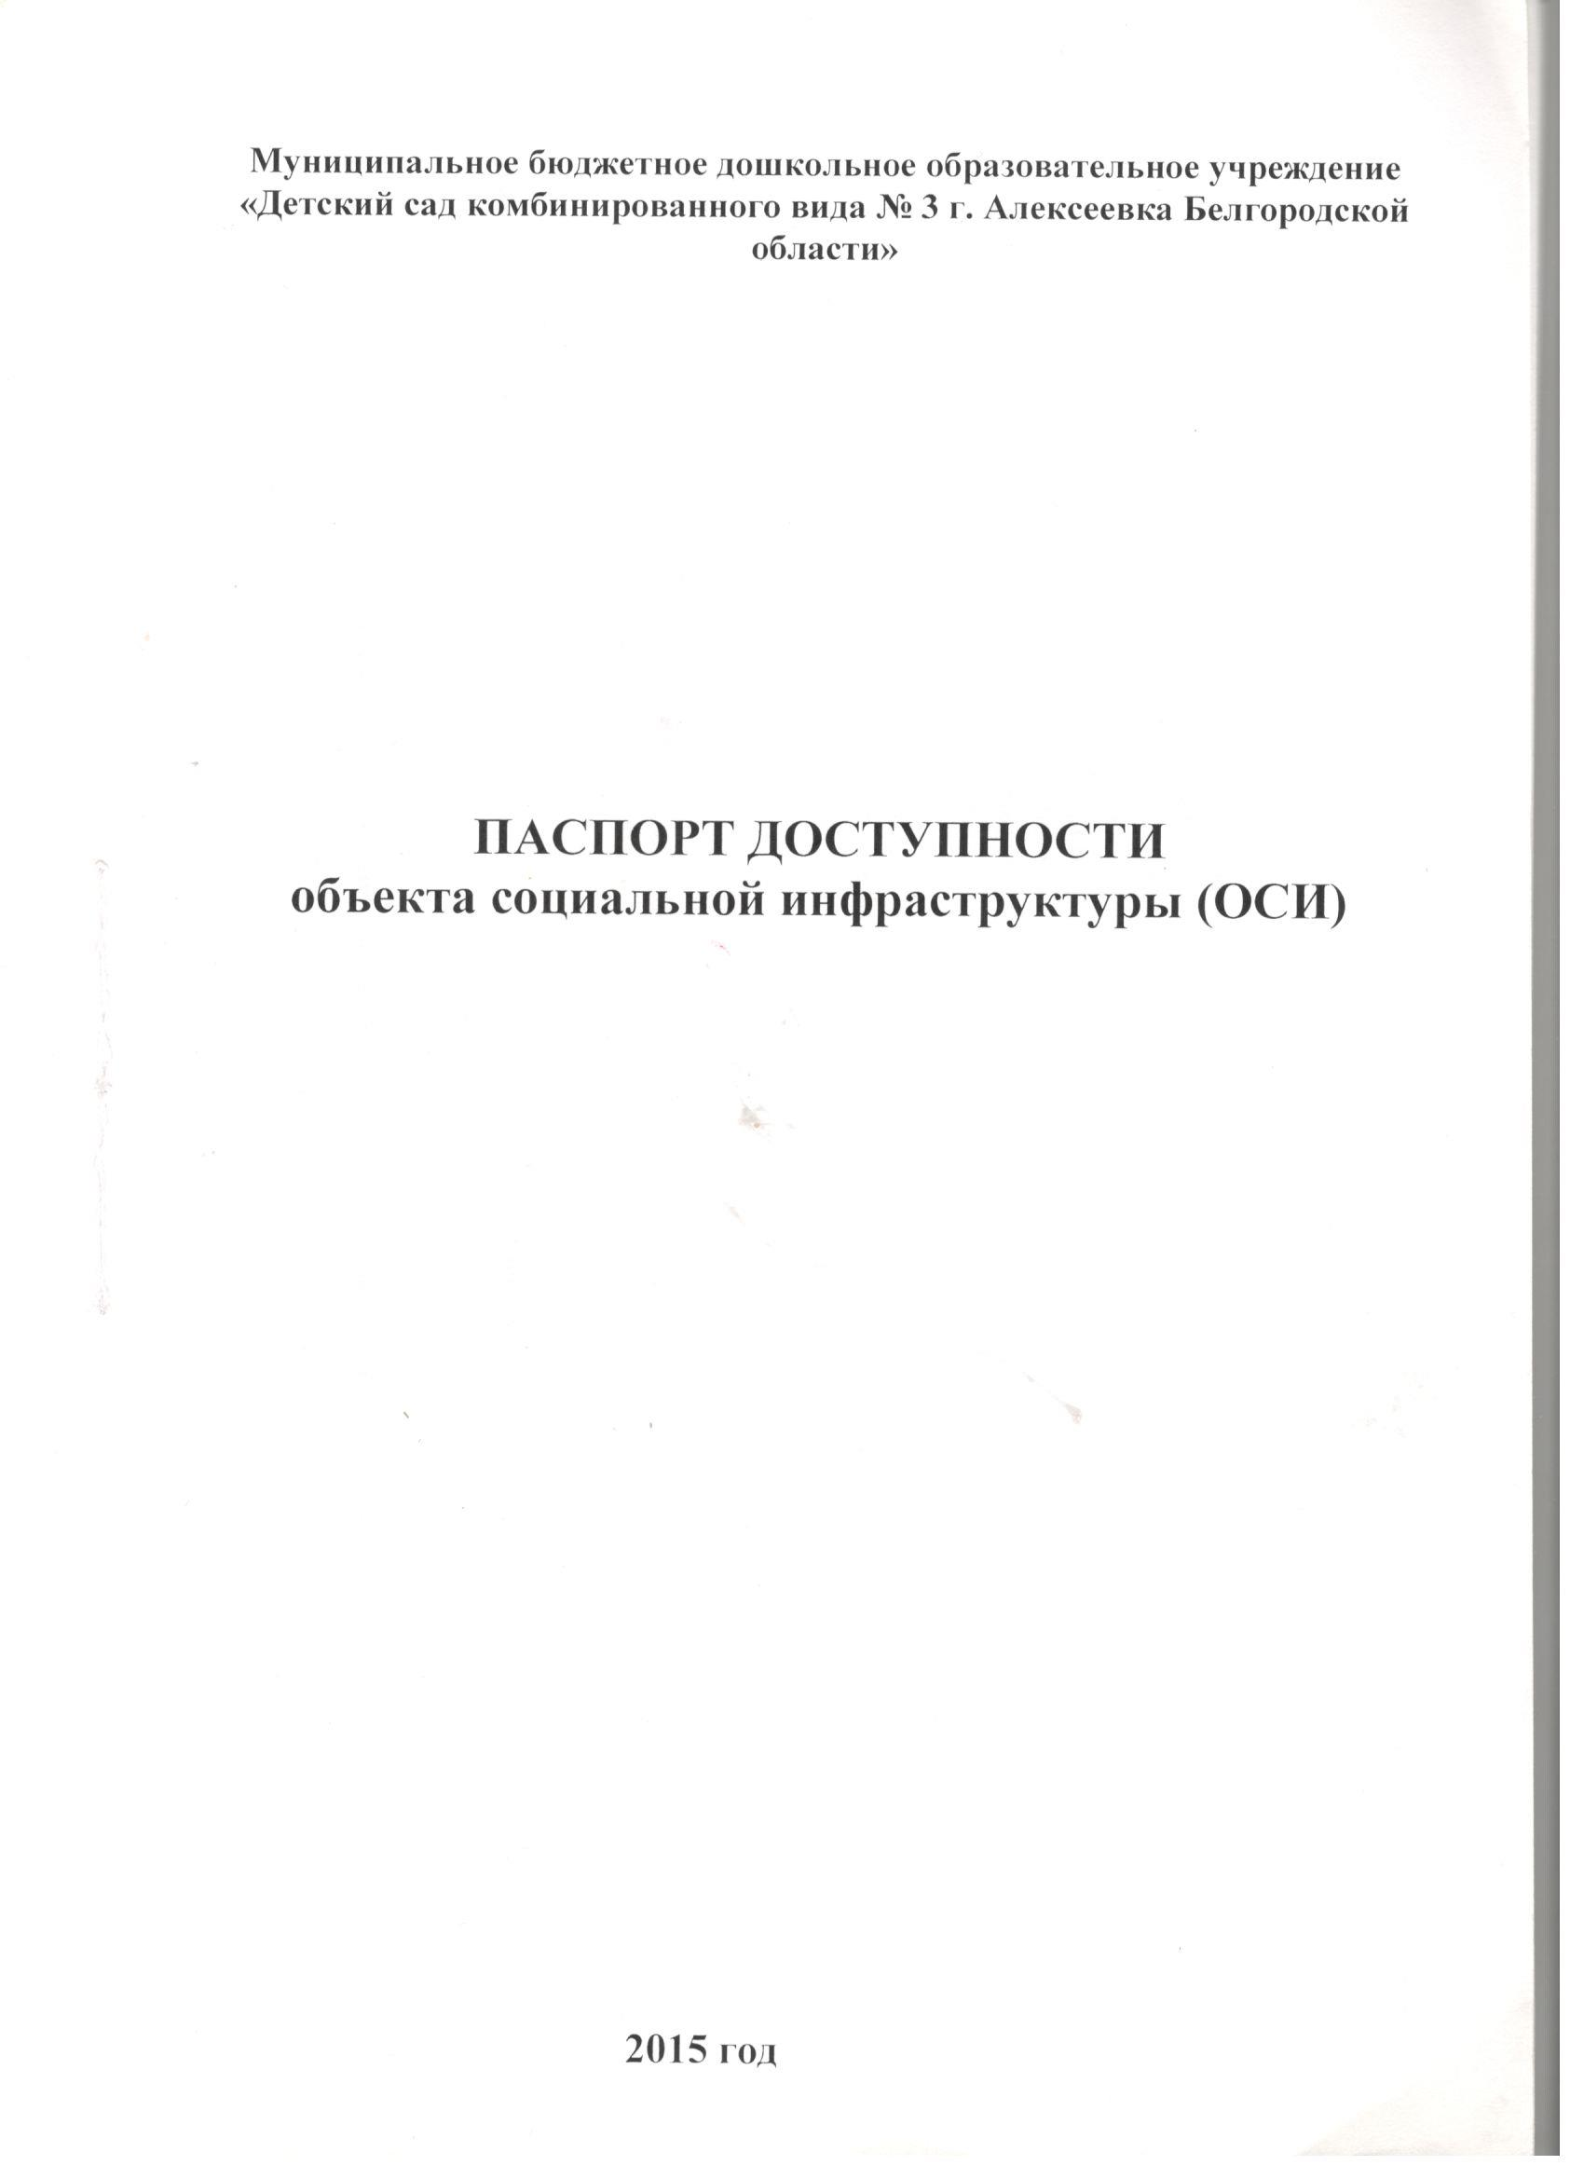

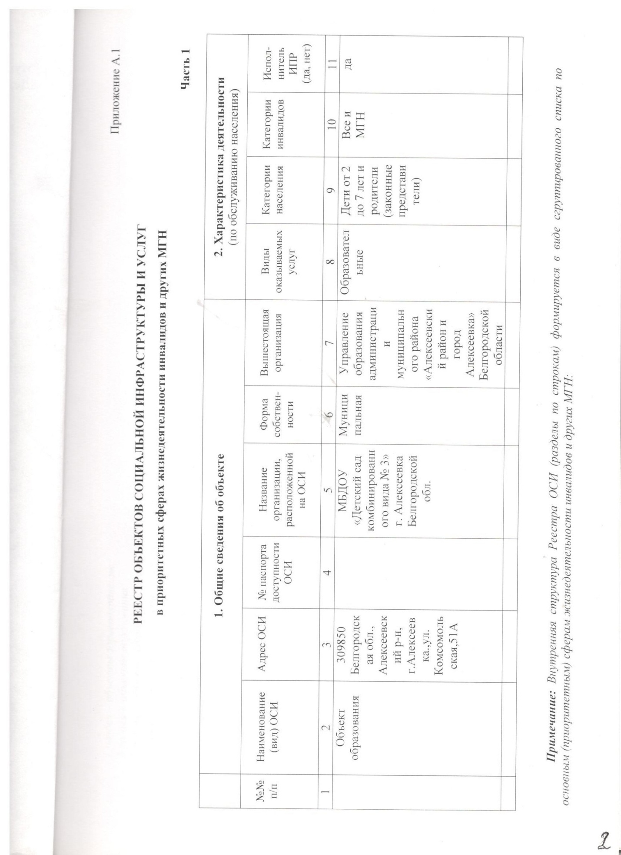

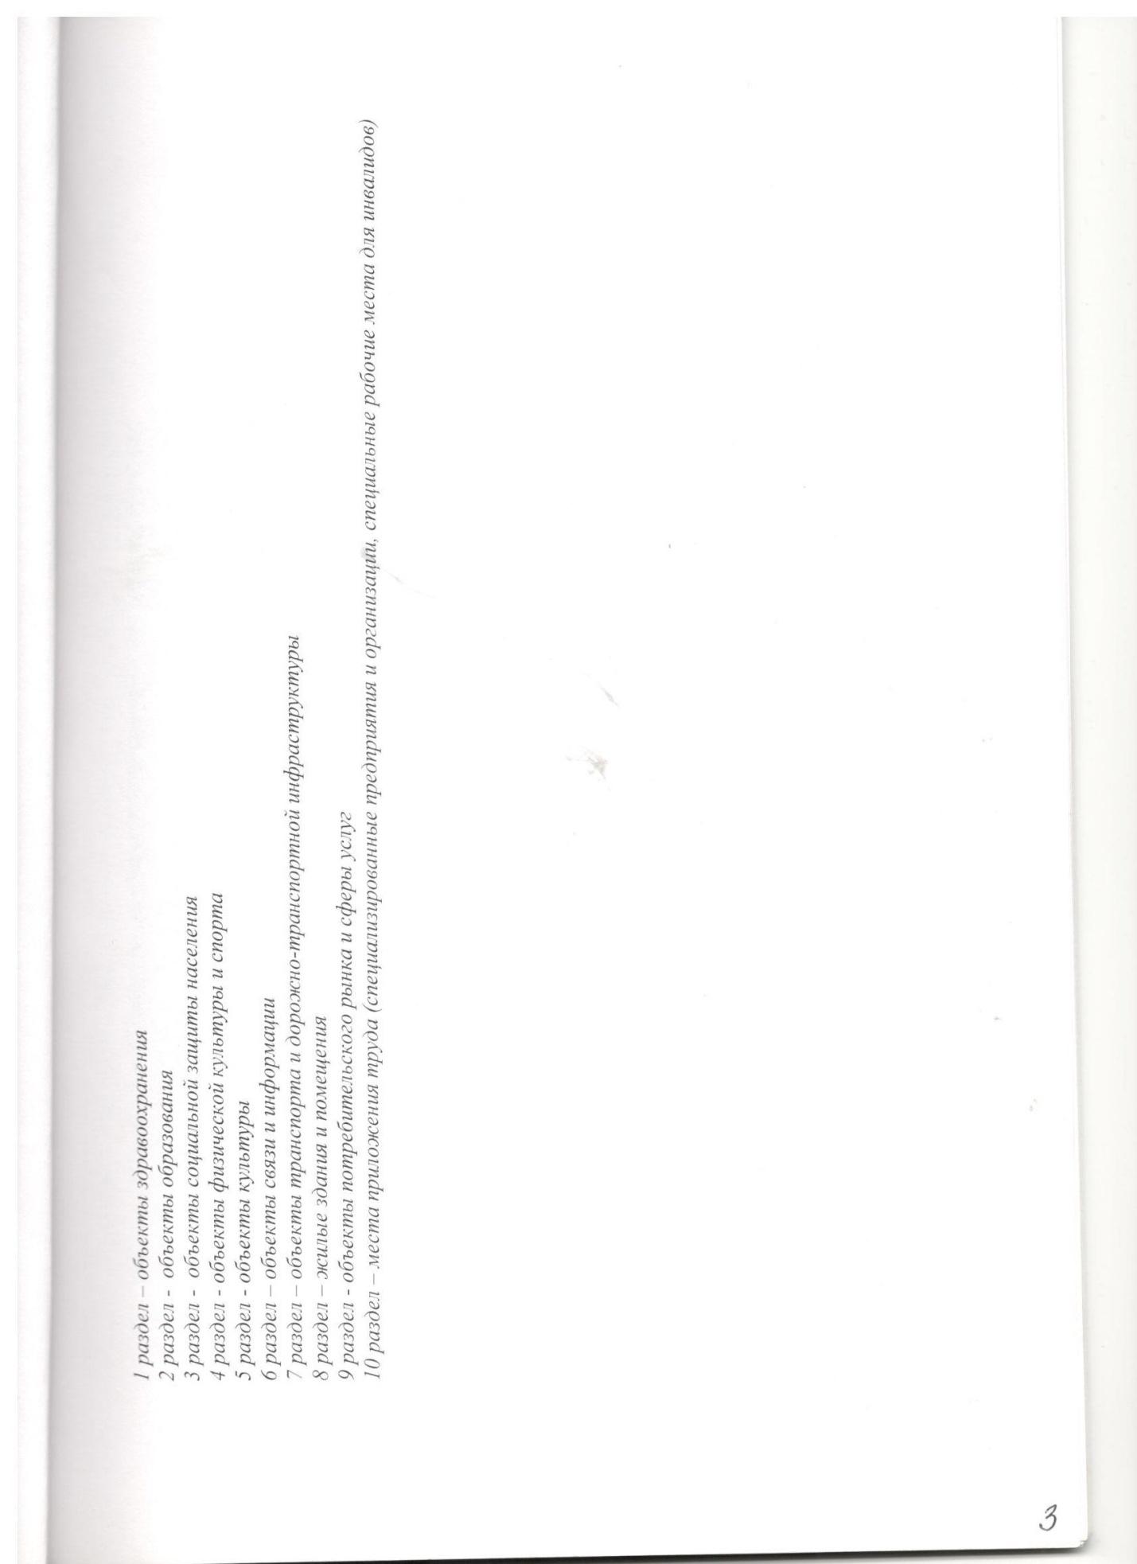

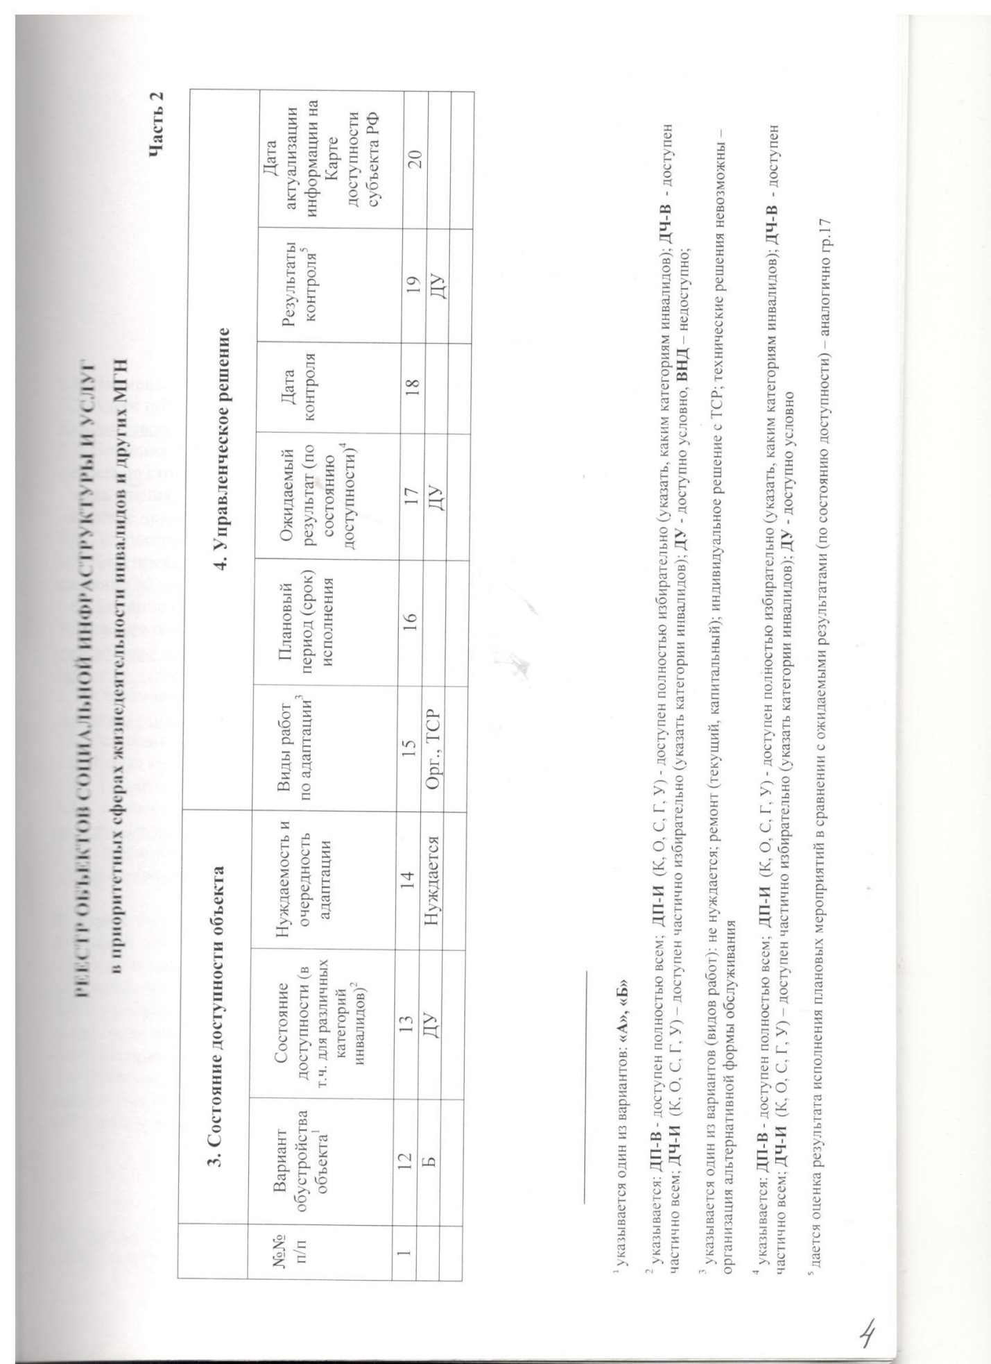

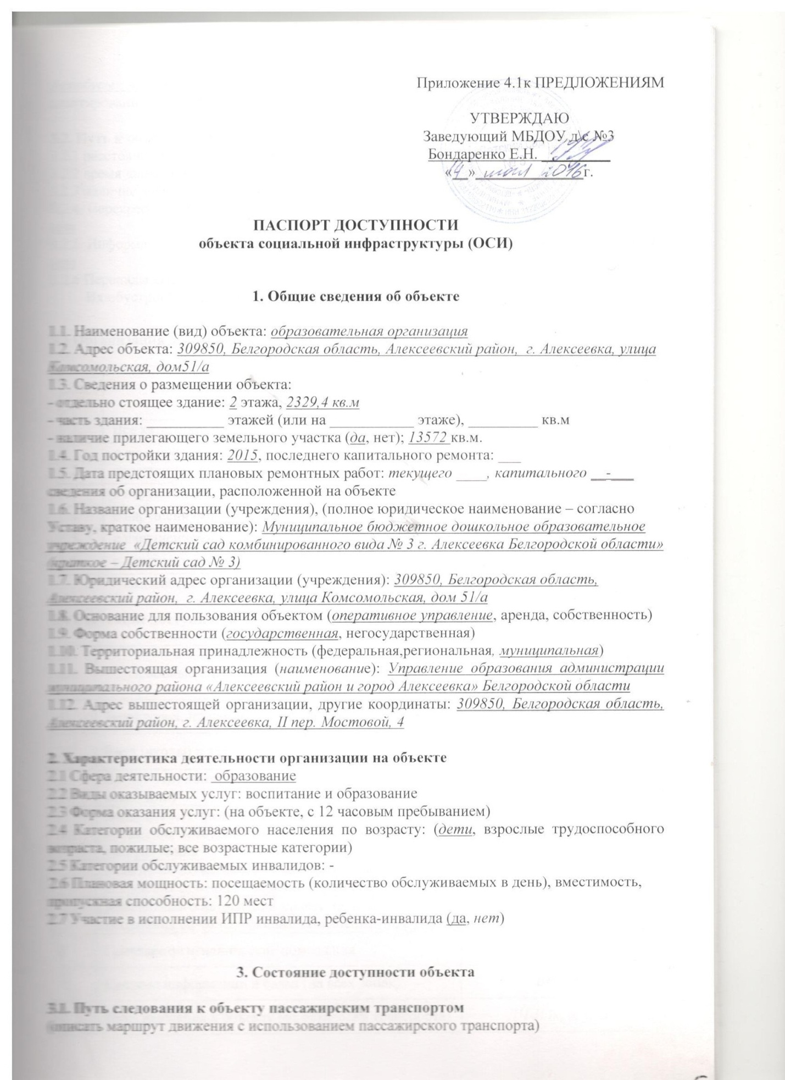

Автобусы 4 (от остановки «Вокзал» до остановки «м-н Дмитриевка») наличие адаптированного пассажирского транспорта к объекту: нет

3.2. Путь к объекту от ближайшей остановки пассажирского транспорта:
3.2.1 расстояние до объекта от остановки транспорта 200 м
3.2.2 время движения (пешком) 5 мин
3.2.3 наличие выделенного от проезжей части пешеходного пути (да, нет),
3.2.4 Перекрестки: нерегулируемые; регулируемые, со звуковой сигнализацией, таймером; нет
3.2.5 Информация на пути следования к объекту: акустическая, тактильная, визуальная; нет
3.2.6 Перепады высоты на пути: есть, нет (описать________________________________)
Их обустройство для инвалидов на коляске: да, нет ( __________________________)

3.3 Организация доступности объекта для инвалидов – форма обслуживания*

№  п/п | Категория инвалидов  (вид нарушения) | Вариант организации доступности объекта  (формы обслуживания)*
1. | Все категории инвалидов и МГН | ВНД
в том числе инвалиды:
2 | передвигающиеся на креслах-колясках | ВНД
3 | с нарушениями опорно-двигательного аппарата | ВНД
4 | с нарушениями зрения | ВНД
5 | с нарушениями слуха | ВНД
6 | с нарушениями умственного развития | ВНД
* - указывается один из вариантов: «А», «Б», «ДУ», «ВНД»

3.4 Состояние доступности основных структурно-функциональных зон

№  п/п | Основные структурно-функциональные зоны | Состояние доступности, в том числе для основных категорий инвалидов**
1 | Территория, прилегающая к зданию (участок) | ДЧ-И(к, о, г, у)
2 | Вход (входы) в здание | ДЧ-И (у, г, о),  ВНД-И (к)
3 | Путь (пути) движения внутри здания (в т.ч. пути эвакуации) | ВНД-В
4.1 | Зона целевого назначения здания (целевого посещения объекта) – кабинетная форма обслуживания | ДП-И (о, у), ДЧ-И (к), ВНД-И (с, г)
4.2 | Зона целевого назначения здания (целевого посещения объекта) – зальная форма обслуживания | ДЧ-И (о, у, г),
4.3 | Зона целевого назначения здания (целевого посещения объекта) – жилые помещения (палаты) | -
5 | Санитарно-гигиенические помещения | ВНД-В
6 | Система информации и связи (на всех зонах) | ВНД-В
7 | Пути движения к объекту (от остановки транспорта) | ДЧ-И (к, о, у, г)

** Указывается: ДП-В - доступно полностью всем; ДП-И (к, о, с, г, у) – доступно полностью избирательно (указать категории инвалидов); ДЧ-В - доступно частично всем; ДЧ-И (к, о, с, г, у) – доступно частично избирательно (указать категории инвалидов); ДУ-В - доступно условно всем, ДУ-И (к, о, с, г, у) – доступно условно избирательно (указать категории инвалидов); ВНД-В – временно недоступно всем, ВНД-И (к, о, с, г, у) – временно недоступно избирательно (указать категории инвалидов)

3.5. Итоговое заключение о состоянии доступности ОСИ:
Объект признан временно недоступным для всех категорий инвалидов.
Для решения вопросов доступности для всех категорий инвалидов в качестве безусловно обязательных мер требуется, прежде всего, установить информацию об ОСИ у входа на территорию, организовать оказание ситуационной помощи сотрудниками учреждения с закреплением функциональных обязанностей в должностных инструкциях, продумать и обозначить на схемах наиболее оптимальные пути движения к зоне целевого назначения и санитарно-гигиеническим помещениям, а также организовать систему оповещения в экстренных случаях и обозначить пути эвакуации.
Для обеспечения полной доступности объекта для инвалидов с умственными нарушениями необходимо оборудовать санитарно-гигиенические помещения.
Для обеспечения полной доступности объекта для инвалидов с патологией опорно-двигательного аппарата требуется установка оградительных поручней на входной площадке главного входа, нормативных поручней на лестницах и вдоль стен.
Для обеспечения условной доступности объекта для инвалидов с нарушениями слуха необходимо выделить в зале не менее 5% специально оборудованных мест с возможностью усиления звука, а также организовать сурдоперевод при оказании услуг.
Для обеспечения частичной доступности объекта для инвалидов, передвигающихся на креслах-колясках требуется приобретение ТСР (лестницехода) и оказание ситуационной помощи со стороны персонала.
Обеспечение доступности для инвалидов с нарушениями зрения на первом этапе может решаться путём оказания ситуационной помощи на всех зонах, что обеспечит условную доступность объекта; при комплексном развитии системы информации на объекте с использованием контрастных цветовых и тактильных направляющих на всех путях движения, в т.ч. на прилегающей территории, дублировании основной информации рельефно-точечным шрифтом и акустической информацией может быть достигнута полная доступность объекта для инвалидов с нарушениями зрения.

4. Управленческое решение

4.1. Рекомендации по адаптации основных структурных элементов объекта
№  п/п | Основные структурно-функциональные зоны объекта | Рекомендации по адаптации объекта (вид работы)*
1. | Территория, прилегающая к зданию (участок) | Орг, ТСР
2. | Вход (входы) в здание | Орг, ТСР
3. | Путь (пути) движения внутри здания (в т.ч. пути эвакуации) | Орг, ТСР
4. | Зона целевого назначения здания (целевого посещения объекта) | Орг, ТСР
5. | Санитарно-гигиенические помещения | Орг, ТСР
6. | Система информации на объекте (на всех зонах) | Орг, ТСР
7. | Пути движения к объекту (от остановки транспорта) | Орг, ТСР
8. | Все зоны и участки | Орг, ТСР

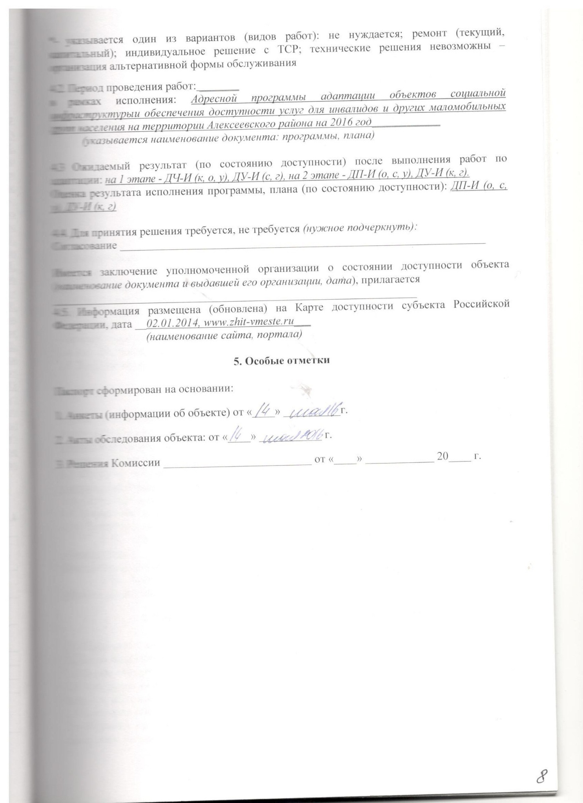

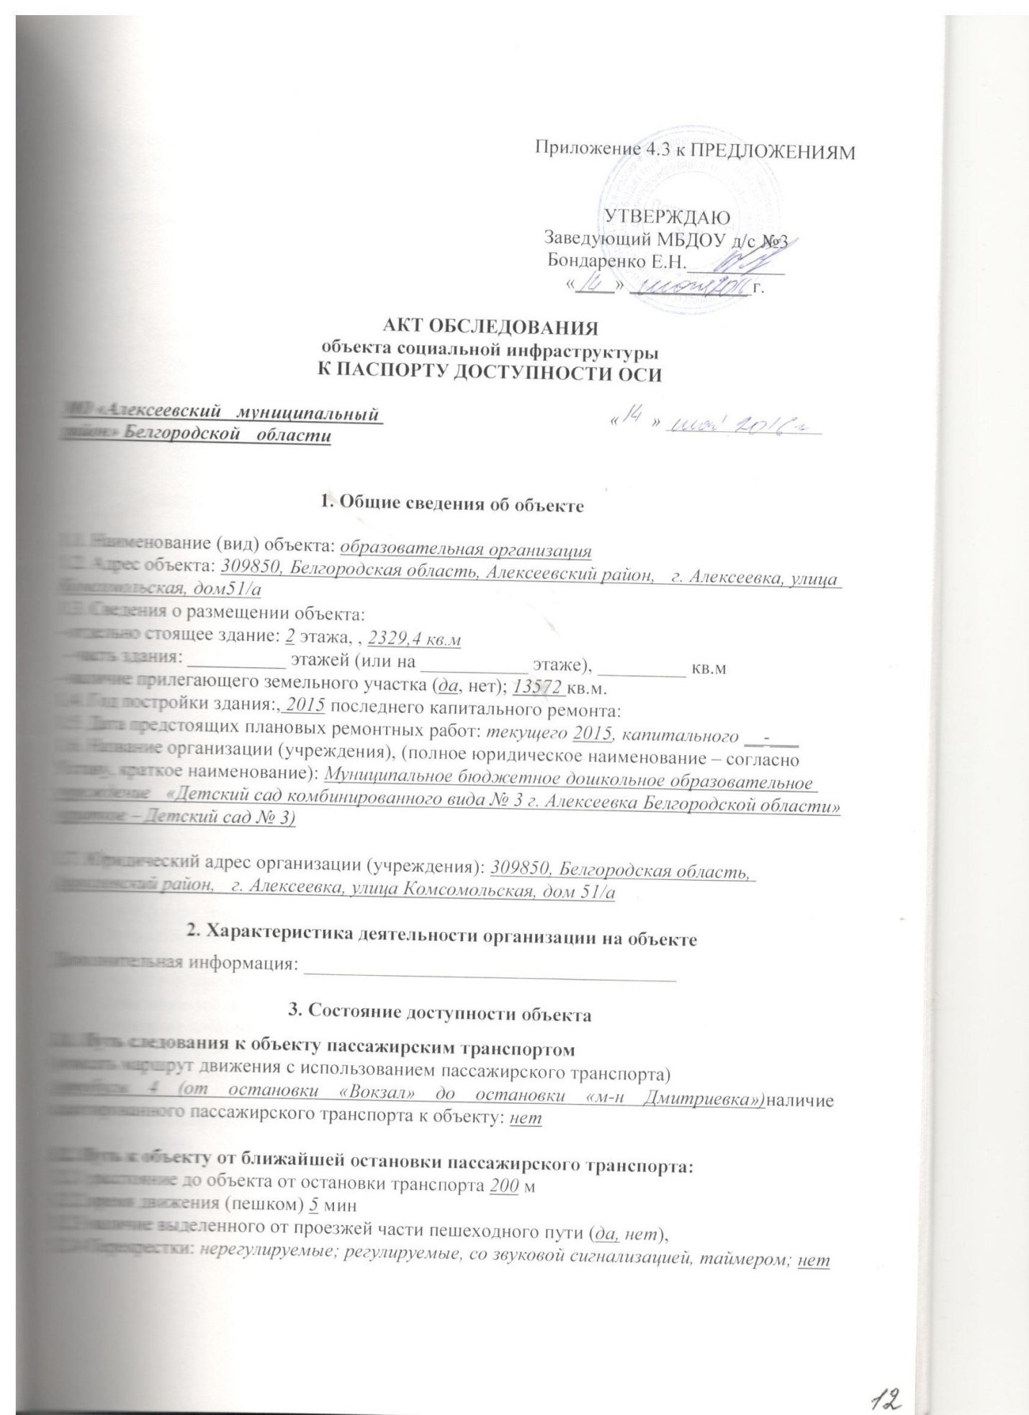

3.2.5 Информация на пути следования к объекту: акустическая, тактильная, визуальная; нет
3.2.6 Перепады высоты на пути: есть, нет (описать________________________________)
Их обустройство для инвалидов на коляске: да, нет ( __________________________)

3.3. Организация доступности объекта для инвалидов – форма обслуживания

№  п/п | Категория инвалидов  (вид нарушения) | Вариант организации доступности объекта  (формы обслуживания)*
1. | Все категории инвалидов и МГН | ВНД
в том числе инвалиды:
2 | передвигающиеся на креслах-колясках | ВНД
3 | с нарушениями опорно-двигательного аппарата | ВНД
4 | с нарушениями зрения | ВНД
5 | с нарушениями слуха | ВНД
6 | с нарушениями умственного развития | ВНД

* - указывается один из вариантов: «А», «Б», «ДУ», «ВНД»

3.4. Состояние доступности основных структурно-функциональных зон

№  п/п | Основные структурно-функциональные зоны | Состояние доступности,  в том числе для основных категорий инвалидов** | Приложение
 |  |  | № на плане | № фото
1 | Территория, прилегающая к зданию (участок) | ДЧИ (к,о,г,у) | - | 1
2 | Вход (входы) в здание | ДЧ-И (г,о, у),  ВНД-И (к, о, с) | 37 | 2
3 | Путь (пути) движения внутри здания (в т.ч. пути эвакуации) | ВНД-В | 35,36,37 | 3
4.1 | Зона целевого назначения здания (целевого посещения объекта) – кабинетная форма обслуживания | ДП-И (о, у), ДЧ-И (к), ВНД-И (с, г) | 54 | 4
4.2 | Зона целевого назначения здания (целевого посещения объекта) – зальная форма обслуживания | ДЧ-И (о, у, г), | 19 | 5
4.3 | Зона целевого назначения здания (целевого посещения объекта) – жилые помещения (палаты) | - | - | -
5 | Санитарно-гигиенические помещения | ВНД-В | 24,43 | 6 - 7
6 | Система информации и связи (на всех зонах) | ВНД-В | 51 | 8
7 | Пути движения  к объекту (от остановки транспорта) | ДЧ-И | - | -

** Указывается: ДП-В - доступно полностью всем; ДП-И (к, о, с, г, у) – доступно полностью избирательно (указать категории инвалидов); ДЧ-В - доступно частично всем; ДЧ-И (к, о, с, г, у) – доступно частично избирательно (указать категории инвалидов); ДУ-В - доступно условно всем, ДУ-И (к, о, с, г, у) – доступно условно избирательно (указать категории инвалидов); ВНД-В – временно недоступно всем, ВНД-И (к, о, с, г, у) – временно недоступно избирательно (указать категории инвалидов)
3.5. ИТОГОВОЕ ЗАКЛЮЧЕНИЕ о состоянии доступности ОСИ:
Объект признан временно недоступным для всех категорий инвалидов.
Для решения вопросов доступности для всех категорий инвалидов в качестве безусловно обязательных мер требуется, прежде всего, установить информацию об ОСИ у входа на территорию, организовать оказание ситуационной помощи сотрудниками учреждения с закреплением функциональных обязанностей в должностных инструкциях, продумать и обозначить на схемах наиболее оптимальные пути движения к зоне целевого назначения и санитарно-гигиеническим помещениям, а также организовать систему оповещения в экстренных случаях и обозначить пути эвакуации.
Для обеспечения полной доступности объекта для инвалидов с умственными нарушениями необходимо оборудовать санитарно-гигиенические помещения.
Для обеспечения полной доступности объекта для инвалидов с патологией опорно-двигательного аппарата требуется установка оградительных поручней на входной площадке главного входа, нормативных поручней на лестницах и вдоль стен.
Для обеспечения условной доступности объекта для инвалидов с нарушениями слуха необходимо выделить в зале не менее 5% специально оборудованных мест с возможностью усиления звука, а также организовать сурдоперевод при оказании услуг.
Для обеспечения частичной доступности объекта для инвалидов, передвигающихся на креслах-колясках требуется приобретение ТСР (лестницехода) и оказание ситуационной помощи со стороны персонала.
Обеспечение доступности для инвалидов с нарушениями зрения на первом этапе может решаться путём оказания ситуационной помощи на всех зонах, что обеспечит условную доступность объекта; при комплексном развитии системы информации на объекте с использованием контрастных цветовых и тактильных направляющих на всех путях движения, в т.ч. на прилегающей территории, дублировании основной информации рельефно-точечным шрифтом и акустической информацией может быть достигнута полная доступность объекта для инвалидов с нарушениями зрения.

4. Управленческое решение (проект)

4.1. Рекомендации по адаптации основных структурных элементов объекта:

№  п/п | Основные структурно-функциональные зоны объекта | Рекомендации по адаптации объекта (вид работы)*
1 | Территория, прилегающая к зданию (участок) | Орг, ТСР
2 | Вход (входы) в здание | Орг, ТСР
3 | Путь (пути) движения внутри здания (в т.ч. пути эвакуации) | Орг, ТСР
4 | Зона целевого назначения здания (целевого посещения объекта) | Орг, ТСР
5 | Санитарно-гигиенические помещения | Орг, ТСР
6 | Система информации на объекте (на всех зонах) | Орг, ТСР
7 | Пути движения к объекту (от остановки транспорта) | Орг, ТСР
8. | Все зоны и участки | Орг, ТСР
*- указывается один из вариантов (видов работ): не нуждается; ремонт (текущий, капитальный); индивидуальное решение с ТСР; технические решения невозможны – организация альтернативной формы обслуживания

4.2. Период проведения работ: 20 год
в рамках исполнения: Адресная программа адаптации объектов социальной инфраструктуры и обеспечения доступности услуг для инвалидов и других маломобильных групп населения на территории Алексеевского района Белгородской области на 20 год
(указывается наименование документа: программы, плана)

4.3 Ожидаемый результат (по состоянию доступности) после выполнения работ по адаптации : на 1 этапе - ДЧ-И (к, о, у), ДУ-И (с, г), на 2 этапе - ДП-И (о, с, у), ДУ-И (к, г).
Оценка результата исполнения программы, плана (по состоянию доступности): ДП-И (о, с, у), ДУ-И (к, г)

4.4. Для принятия решения требуется, не требуется (нужное подчеркнуть):
4.4.1. согласование на Комиссии ____________________________________________________
________________________________________________________________________________
(наименование Комиссии по координации деятельности в сфере обеспечения доступной среды жизнедеятельности для инвалидов и других МГН)
4.4.2. согласование работ с надзорными органами (в сфере проектирования и строительства, архитектуры, охраны памятников, другое - указать) __________________________________
4.4.3. техническая экспертиза; разработка проектно-сметной документации;
4.4.4. согласование с вышестоящей организацией (собственником объекта);
4.4.5. согласование с общественными организациями инвалидов _________________________;
4.4.6. другое _____________________________________________________________________.

Имеется заключение уполномоченной организации о состоянии доступности объекта (наименование документа и выдавшей его организации, дата), прилагается ________________

4.5. Информация может быть размещена (обновлена) на Карте доступности субъекта Российской Федерации__02.01.2014, www.zhit-vmeste.ru___
(наименование сайта, портала)

5. Особые отметки

ПРИЛОЖЕНИЯ:
Результаты обследования:
1. Территории, прилегающей к объекту на 2 л.
2. Входа (входов) в здание на 2 л.
3. Путей движения внутри здания на 2 л.
4. Зоны целевого назначения объекта на 3 л.
5. Санитарно-гигиенических помещений на 2 л.
6. Системы информации (и связи) на объекте на 1 л.

Результаты фотофиксации на объекте на 1 л.
Поэтажные планы, паспорт БТ: на 1 л.
Другое (в том числе дополнительная информация о путях движения к объекту)_________________________________________________________________________

Руководитель
рабочей группы ст. воспитатель , Острякова Е.А. ______________
(Должность, Ф.И.О.) (Подпись)

Члены рабочей группы педагог-психолог Степанченко Г.В. _______________
(Должность, Ф.И.О.) (Подпись)
уъчитель-логопед Шконда С.С.____ ________________
(Должность, Ф.И.О.) (Подпись)
В том числе:
представители общественных
организаций инвалидов Вовенко Ивана Федоровича - "Алексеевская местная организация Всероссийского общества инвалидов"__________________ ______________
(Должность, Ф.И.О.) (Подпись)
________________________ ______________
(Должность, Ф.И.О.) (Подпись)

представители организации,
расположенной на объекте _________________________ _____________
(Должность, Ф.И.О.) (Подпись)
_________________________ _____________
(Должность, Ф.И.О.) (Подпись)

Управленческое решение согласовано «____» ____________ 20___ г. (протокол №_____) Комиссией (название).____________________________________________
Приложение 1
к Акту обследования ОСИ к паспорту доступности ОСИ № 1
от « » 20 г.

I Результаты обследования:
1. Территории, прилегающей к зданию (участка)
Муниципальное бюджетное дошкольное образовательное учреждение «Детский сад комбинированного вида № 3 г. Алексеевка Белгородской области» (краткое – Детский сад № 3)
Наименование объекта, адрес

№ п/п | Наименование функционально-планировочного элемента | Наличие элемента |  |  | Выявленные нарушения  и замечания |  | Работы по адаптации объектов
 |  | есть/ нет | № на  плане | № фото | Содержание | Значимо для инвалида (категория) | Содержание | Виды работ
1.1 | Вход (входы) на территорию | есть | 1 | 1 | - отсутствует информация об ОСИ; | Все | - установить информацию на входе; | Орг, ТР,  ТСР
1.2 | Путь (пути) движения на территории | есть |  |  | - отсутствует обозначение направлений движения ко входам для МГН; | Все | - ремонт поверхности покрытия к главному входу с нанесением цветовой и тактильной маркировки;  - обеспечить информационное сопровождение к специальному входу для инвалидов на креслах-колясках, установить бортики;  - оборудовать места отдыха для МГН | Орг, ТР,  ТСР
1.3 | Лестница (наружная) | нет
1.4 | Пандус (наружный) | есть
1.5 | Автостоянка и парковка | есть |  |  | Не выделены места для транспорта инвалидов | Все | Организовать стоянку с информационным обозначением | Орг, ТР,  ТСР
 | ОБЩИЕ требования к зоне

II Заключение по зоне:

Наименование  структурно-функциональной зоны | Состояние доступности*  (к пункту 3.4 Акта обследования ОСИ) | Приложение |  | Рекомендации  по адаптации  (вид работы)**  к пункту 4.1 Акта обследования ОСИ
 |  | № на плане | № фото
Территория, прилегающая к зданию | ВНД | 1 | 1 | Организационные мероприятия, индивидуальное решение с ТСР
* указывается: ДП-В - доступно полностью всем; ДП-И (К, О, С, Г, У) – доступно полностью избирательно (указать категории инвалидов); ДЧ-В - доступно частично всем; ДЧ-И (К, О, С, Г, У) – доступно частично избирательно (указать категории инвалидов); ДУ - доступно условно, ВНД - недоступно
**указывается один из вариантов: не нуждается; ремонт (текущий, капитальный); индивидуальное решение с ТСР; технические решения невозможны – организация альтернативной формы обслуживания
Приложение 2
к Акту обследования ОСИ к паспорту доступности ОСИ
от « » 20 г.

I Результаты обследования:
2. Вход в здание № 1 (главный)

Муниципальное бюджетное дошкольное образовательное учреждение «Детский сад комбинированного вида № 3 г. Алексеевка Белгородской области» (краткое – Детский сад № 3)
Наименование объекта, адрес

№ п/п | Наименование функционально-планировочного элемента | Наличие элемента |  |  | Выявленные нарушения  и замечания |  | Работы по адаптации объектов
 |  | есть/ нет | № на  плане | № фото | Содержание | Значимо для инвалида  (категория) | Содержание | Виды работ
2.1 | Лестница (наружная) | нет | 2.1
2.2 | Пандус (наружный) | нет
2.3 | Входная площадка (перед дверью) | есть |  |  |  | Все | - | Орг, ТР,  ТСР
2.4 | Дверь (входная) | есть |  |  |  | Все
2.5 | Тамбур | есть
 | ОБЩИЕ требования к зоне |  |  |  | - отсутствует системная информация на входе | Все | - организовать систему информации с цветовым и тактильным обозначением препятствий | Орг, ТР,  ТСР

I Результаты обследования:
2. Вход в здание № 2

Муниципальное бюджетное дошкольное образовательное учреждение «Детский сад комбинированного вида № 3 г. Алексеевка Белгородской области» (краткое – Детский сад № 3)
Наименование объекта, адрес

№ п/п | Наименование функционально-планировочного элемента | Наличие элемента |  |  | Выявленные нарушения  и замечания |  | Работы по адаптации объектов
 |  | есть/ нет | № на плане | № фото | Содержание | Значимо для инвалида  (категория) | Содержание | Виды работ
2.1 | Лестница (наружная) | нет | 2.2 | 2 |  |  | установка кнопки вызова персонала (переговорного устройства) с закреплением ответственного сотрудника за встречу и сопровождение МГН  - организовать систему информации с цветовым и тактильным обозначением препятствий | Орг, ТР,  ТСР
2.2 | Пандус (наружный) | есть |  |  |  | Все
2.3 | Входная площадка (перед дверью) | есть |  |  |  | Все
2.4 | Дверь (входная) | есть |  |  |  | к, о, с
2.5 | Тамбур | есть
 | ОБЩИЕ требования к зоне |  |  |  | - отсутствует системная информация на входе | Все

II Заключение по зоне:

Наименование  структурно-функциональной зоны | Состояние доступности  (к пункту 3.4 Акта обследования ОСИ) | Приложение |  | Рекомендации  по адаптации  (вид работы)  к пункту 4.1 Акта обследования ОСИ
 |  | № на плане | № фото
Вход в здание | ДП-И (г, у), ВНД-И (к, о, с) | 2 | 2 | Организационные мероприятия, текущий ремонт, индивидуальное решение с ТСР

Приложение 3
к Акту обследования ОСИ к паспорту доступности ОСИ
от « » 20 г.

I Результаты обследования:
3. Пути (путей) движения внутри здания (в т.ч. путей эвакуации)

Муниципальное бюджетное дошкольное образовательное учреждение «Детский сад комбинированного вида № 3 г. Алексеевка Белгородской области» (краткое – Детский сад № 3)
Наименование объекта, адрес

№ п/п | Наименование функционально-планировочного элемента | Наличие элемента |  |  | Выявленные нарушения  и замечания |  | Работы по адаптации объектов
 |  | есть/ нет | № на плане | № фото | Содержание | Значимо для инвалида (категория) | Содержание | Виды работ
3.1 | Коридор (вестибюль, зона ожидания, галерея, балкон) | есть | 3 | 5 | - не продуман рациональный маршрут МГН к зоне целевого назначения и санитарно-гигиеническим помещениям;  - наличие функциональных препятствий (двери, открывающиеся наружу);  - отсутствие комплексной информации о пути и направлении движения со схемой расположения и функциональным назначением помещений;  - отсутствие горизонтальных поручней вдоль стен;  - отсутствие гардероба, колясочной | Все | - продумать и обозначить на схемах наиболее оптимальные пути движения к зоне целевого назначения и санитарно-гигиеническим помещениям, обеспечив их комплексной информацией (цветовые и тактильные направляющие);  - установить поручни вдоль стен на путях движения МГН;  - выделить и оборудовать помещения под гардероб и колясочную | Орг, ТР,  ТСР
3.2 | Лестница (внутри здания) | есть |  |  | - отсутствие второго поручня, не обеспечена непрерывность имеющихся поручней;  - лестницы не дублируются пандусами или подъёмными устройствами | Все | - установить нормативные поручни на высоте 0,9 м с двух сторон и горизонтальным завершением на 0,3 м;  - для преодоления вертикальных препятствий требуется приобретения ТСР (лестницехода) | Орг, ТР,  ТСР
3.3 | Пандус (внутри здания) | нет
3.4 | Лифт пассажирский (или подъемник) | нет
3.5 | Дверь | есть |  |  | - ненормативное размещение информационных обозначений помещений | Все | - установить информационные рельефные таблички к каждому помещению рядом с дверью на высоте от 1,4 до 1,75м со стороны дверной ручки | ТР, ТСР
3.6 | Пути эвакуации (в т.ч. зоны безопасности) | есть |  |  |  | Все |  | Орг, ТР,  ТСР
 | ОБЩИЕ требования к зоне

II Заключение по зоне:

Наименование  структурно-функциональной зоны | Состояние доступности  (к пункту 3.4 Акта обследования ОСИ) | Приложение |  | Рекомендации  по адаптации  (вид работы)  к пункту 4.1 Акта обследования ОСИ
 |  | № на плане | № фото
Пути движения внутри здания | ВНД-В | 3 | 3 | Организационные мероприятия, текущий ремонт, индивидуальное решение с ТСР

Приложение 4 (I)
к Акту обследования ОСИ к паспорту доступности ОСИ № 1
от « » 20 г.

I Результаты обследования:
4. Зоны целевого назначения здания (целевого посещения объекта)
Вариант I – зона обслуживания инвалидов
Муниципальное бюджетное дошкольное образовательное учреждение «Детский сад комбинированного вида № 3 г. Алексеевка Белгородской области» (краткое – Детский сад № 3)
Наименование объекта, адрес

№ п/п | Наименование функционально-планировочного элемента | Наличие элемента |  |  | Выявленные нарушения  и замечания |  | Работы по адаптации объектов
 |  | есть/ нет | № на плане | № фото | Содержание | Значимо для инвалида (категория) | Содержание | Виды работ
4.1 | Кабинетная форма обслуживания | есть | 4.1 | 4 |  | Все |  | Орг, ТР,  ТСР
4.2 | Зальная форма обслуживания | есть | 4.2 | 5 | - в зале не выделены специальные места для инвалидов на креслах-колясках, инвалидов с нарушениями зрения и слуха;  - при проведении мероприятий не организовано донесение информации в доступной форме людям с нарушениями восприятия;  - не организован доступ инвалидов на креслах-колясках для оказания услуг; | к, о, с, г | - выделить в зале не менее 5% специально оборудованных мест с возможностью усиления звука и дублированием звуковой и визуальной информацией (организация сурдоперевода);  - организовать ситуационную помощь в виде сопровождения персонала; | Орг, ТР,  ТСР
4.3 | Прилавочная форма обслуживания | нет | - | -
4.4 | Форма обслуживания с перемещением по маршруту | нет | - | -
4.5 | Кабина индивидуального обслуживания | нет | - | -
 | ОБЩИЕ требования к зоне

II Заключение по зоне:

Наименование  структурно-функциональной зоны | Состояние доступности  (к пункту 3.4 Акта обследования ОСИ) | Приложение |  | Рекомендации  по адаптации  (вид работы)  к пункту 4.1 Акта обследования ОСИ
 |  | № на плане | № фото
Кабинетная форма | ДП-И (о, у), ДЧ-И (к), ВНД-И (с, г) | 4.1 | 4 | Организационные мероприятия, текущий ремонт, индивидуальное решение с ТСР
Зальная форма | ДЧ-И (о, у, г), | 4.2 | 5 | Организационные мероприятия, текущий ремонт, индивидуальное решение с ТСР

Приложение 5
к Акту обследования ОСИ к паспорту доступности ОСИ
от « » 20 г.

I Результаты обследования:
5. Санитарно-гигиенических помещений

Муниципальное бюджетное дошкольное образовательное учреждение «Детский сад комбинированного вида № 3 г. Алексеевка Белгородской области» (краткое – Детский сад № 3)
Наименование объекта, адрес

№ п/п | Наименование функционально-планировочного элемента | Наличие элемента |  |  | Выявленные нарушения  и замечания |  | Работы по адаптации объектов
 |  | есть/ нет | № на  плане | № фото | Содержание | Значимо для инвалида (категория) | Содержание | Виды работ
5.1 | Туалетная комната | есть | 5 | 6, 7 | - отсутствие туалета для нестационарных клиентов и посетителей;  - нет оборудованных санитарно-гигиенических помещений для МГН;  - отсутствие кнопки вызова персонала | Все | - необходимо обустроить универсальные туалетные кабины и раковина в каждом жилом блоке (желательно с разделением на мужчин и женщин), а также для нестационарных клиентов и посетителей;  - установить кнопку вызова персонала | Орг, ТР,  ТСР
5.2 | Душевая/ ванная комната | есть |  |  | - |  |  | Орг, ТР,  ТСР
5.3 | Бытовая комната (гардеробная) | нет
 | ОБЩИЕ требования к зоне

II Заключение по зоне:

Наименование  структурно-функциональной зоны | Состояние доступности  (к пункту 3.4 Акта обследования ОСИ) | Приложение |  | Рекомендации  по адаптации  (вид работы)  к пункту 4.1 Акта обследования ОСИ
 |  | № на плане | № фото
Санитарно-гигиенические помещения | ВНД-В | 5 | 6 – 7 | Организационные мероприятия, текущий ремонт, индивидуальное решение с ТСР

Приложение 6
к Акту обследования ОСИ к паспорту доступности ОСИ
от « » 20 г.

I Результаты обследования:
6. Системы информации (и связи) на объекте

Муниципальное бюджетное дошкольное образовательное учреждение «Детский сад комбинированного вида № 3 г. Алексеевка Белгородской области» (краткое – Детский сад № 3)
Наименование объекта, адрес

№ п/п | Наименование функционально-планировочного элемента | Наличие элемента |  |  | Выявленные нарушения  и замечания |  | Работы по адаптации объектов
 |  | есть/ нет | № на плане | № фото | Содержание | Значимо для инвалида (категория) | Содержание | Виды работ
6.1 | Визуальные средства | есть | - | 8 |  | Все | Организовать размещение комплексной системы информации на всех зонах объекта (см. рекомендации к Приложениям 1-5) | Орг, ТР,  ТСР
6.2 | Акустические средства | нет |  |  | Отсутствие акустической системы информирования и оповещения об опасности | Все
6.3 | Тактильные средства | нет |  |  | Отсутствие дублирования информации тактильными средствами | с
 | ОБЩИЕ требования к зоне |  |  |  | Нарушены требования непрерывности информации, своевременного ориентирования и однозначного опознания объектов и мест посещения | Все

II Заключение по зоне:

Наименование  структурно-функциональной зоны | Состояние доступности  (к пункту 3.4 Акта обследования ОСИ) | Приложение |  | Рекомендации  по адаптации  (вид работы)  к пункту 4.1 Акта обследования ОСИ
 |  | № на плане | № фото
Система информации (и связи) на объекте | ВНД-В | - | 8 | Организационные мероприятия, текущий ремонт, индивидуальное решение с ТСР

Приложение 4.4к Предложениям
Результаты фото-фиксации на объекте
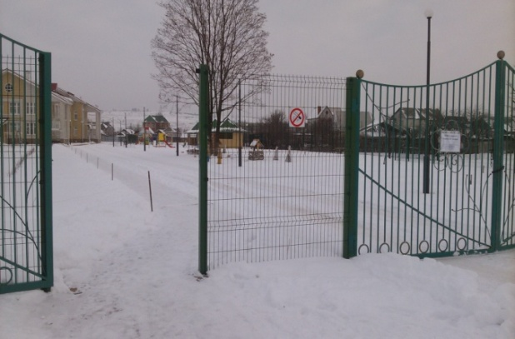 |  | 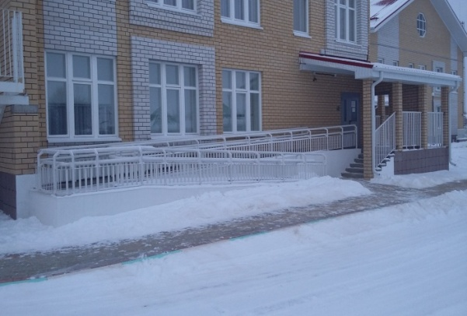
Фото №1 – Прилегающая территория |  | Фото №2 – Вход в здание
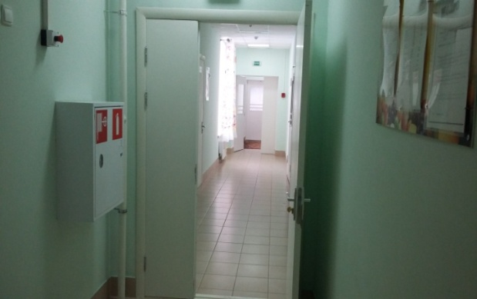 |  | 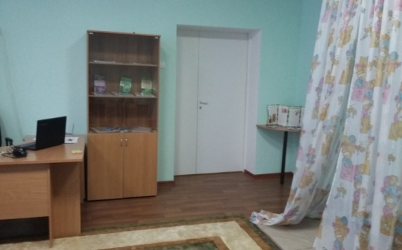
Фото №3 – Пути движения внутри здания |  | Фото №4 – Зона оказания услуг (кабинетная форма)
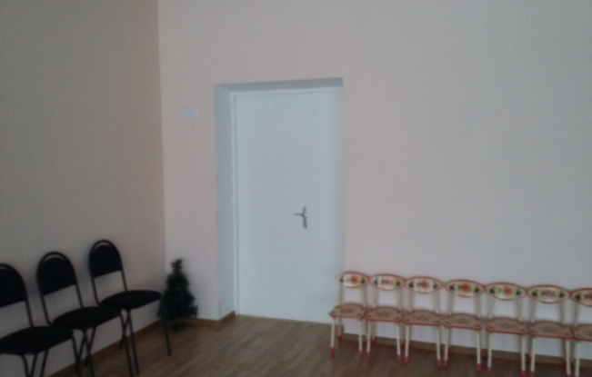 |  | 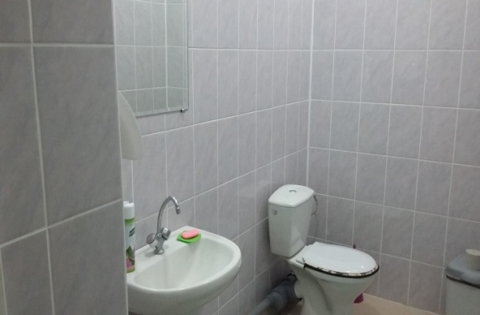
Фото №5 – Зона оказания услуг (зальная форма) |  | Фото №6 – Санитарно-гигиенические помещения
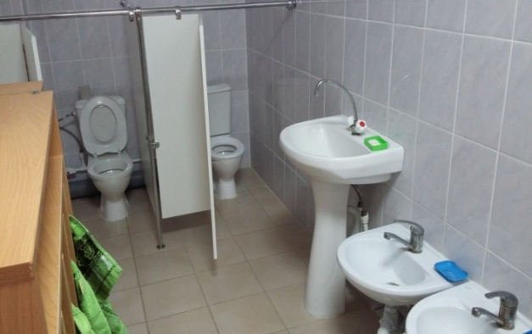 |  | 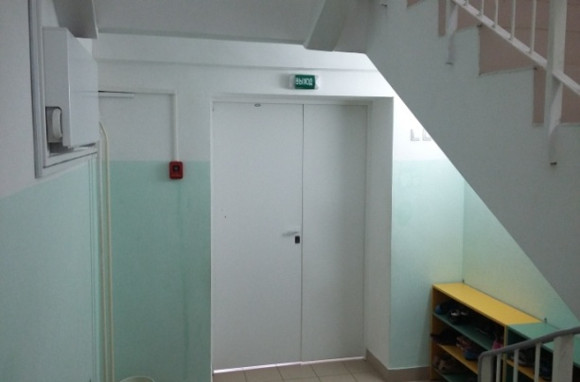
Фото №7 – Санитарно-гигиенические помещения |  | Фото №8 – Система информации на объекте

Приложение 4.5 к ПРЕДЛОЖЕНИЯМ

Поэтажные планы с разметкой
